**Студенческое общежитие на 250 мест.** 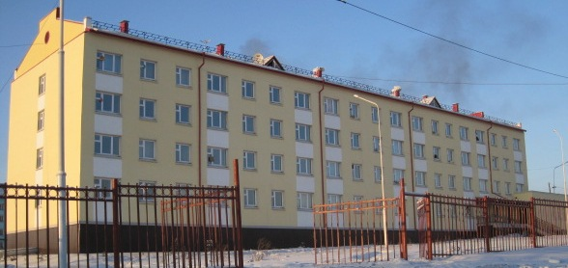

Общежитие рассчитано на 250 мест для иногородних студентов. В здании комнаты расположены по блокам. В каждом блоке расположены ванная и туалетная комнаты, проживают по 5 человек. Каждая комната оснащена холодильником. На каждом этаже функционируют кухни, имеется кабельное телевидение, в комнатах для самоподготовки установлены компьютеры. На 1 этаже общежития расположен студенческий буфет, теннисная комната, прачечная, актовый зал.

Ежегодно избирается Студенческий совет общежития, в который входят:

-Председатель Совета общежития

-зам.председателя Совета общежития

-орган правопорядка

-спортивный орган

-санитарный орган

-кульмассовый орган

Воспитательную деятельность в общежитиии организовывают 3 воспитателя. Для сохранения правопорядка работает частное охранное предприятие «Север» (ЧОП)